Муниципальное бюджетное общеобразовательное учреждение «Завьяловская средняя общеобразовательная школа имени Героя Советского Союза Комарова Георгия Владимировича» Бугурусланский район Оренбургская область

**Исследовательская работа:**

**«Путешествие в мир клеток»**

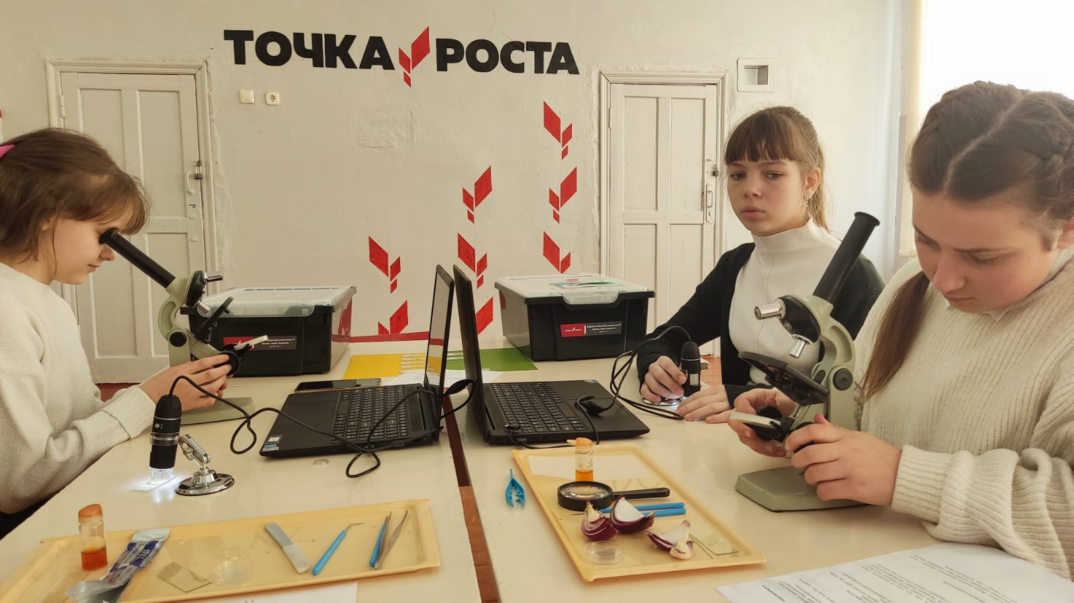

Автор работы: Николаева Александра Евгеньевна,

ученица 5 класса

МБОУ «Завьяловская СОШ»

Руководитель: Хмелева Наталья Григорьевна,

учитель биологии МБОУ «Завьяловская СОШ»

2022 год

**Оглавление**

Введение…………………………………………………………………………………3

1.1. История открытия клетки…………………………………………………………4

1.2. Лабораторное исследование №1 «Изучить особенности строения клеток растений на примере микропрепарата кожицы лука»……………………………….5

1.3. Лабораторное исследование №2 «Изучить особенности строения клеток животных на примере микропрепарата буккального эпителия»…………………..6

1.4.Лабораторное исследование №3 «Изучение под микроскопом плесневых грибов на примере мукора»……………………………………………………………………7

Заключение……………………………………………………………………………..8

Список использованной литературы…………………………………………………9

Приложения…………………………………………………………………………….

**Введение**

В этом году в 5 классе я впервые познакомилась с удивительным предметом биология. Хотя мне и знакомы растения, животные и грибы, но, сколько нераскрытого они в себе еще таят?

Клетка – удивительный и загадочный мир, который существует в каждом организме. Иногда организм представляет собой одну клетку (амеба, инфузория туфелька, хламидомонада, мукор, дрожжи), а иногда состоит из миллионов. А все ли клетки одинаковы? Долгое время считали, что клетка — это масса цитоплазмы, которая окружена клеточной оболочкой и содержит ядро. Такое представление просуществовало до усовершенствования методов микроскопического исследования.

Гипотеза: если, все организмы состоят из клеток, то все ли клетки имеют одинаковы по строению?

Цель: Изготовить модель растительной - животной -грибной клетки, с целью изучения их внутреннего строения и строения органоидов  клетки.

Задачи:

1. Пользуясь учебником (энциклопедиями, интернетом) найти информацию о строении растительной, животной и грибной клетки.

2. Выявить их отличительные особенности, растительную, животную и грибную клетки;

3. Научиться работать со световым и цифровым микроскопом.

4. Научиться готовить и рассматривать временные микропрепараты.

5. Подготовить модель внутреннего строения растительной-животной-грибной клетки.

Методы исследования:

1. Описание;

2. Сравнение;

3. Микроскопия (светооптическое, цифровое)

4. Моделирование

**1.1. История развития клетки**

Имя человека, который одним из первых увидел клетку, – Роберт Гук (1635-1703).

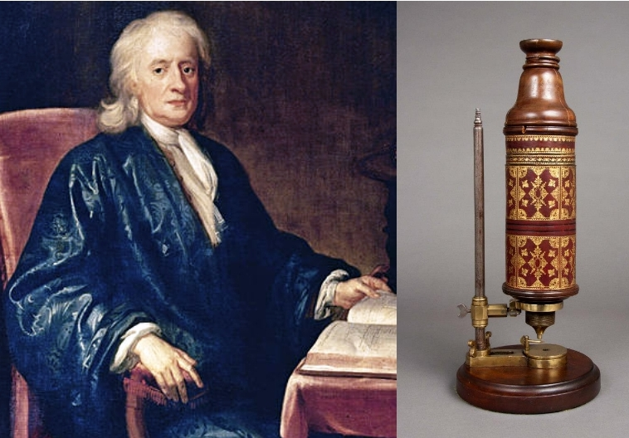

Английский ученый (член Лондонского Королевского общества с 1663 г.) был изобретателем и конструктором самых разнообразных приборов, в том числе и микроскопа улучшенной конструкции. Однажды он заинтересовался строением обыкновенной бутылочной пробки. Рассматривая тонкий срез пробки, сделанный острым ножом, Роберт Гук был поражен ее сложной структурой. Он увидел красивый узор из массы ячеек, напоминающих пчелиные соты. Им был дан термин «клетка» («cellula») в 1665 г. В 1674 году голландский мастер Антоний ван Левенгук с помощью микроскопа впервые увидел в капле воды «зверьков» — движущихся живых организмов (инфузории, амёбы, бактерии). Также Левенгук впервые наблюдал животные клетки — эритроциты и сперматозоиды. В 1831 году английский ботаник Р. Броун впервые описал ядро растительной клетки, а в 1833 году установил, что ядро является обязательным органоидом клетки растения. С тех пор главным в организации клеток считается не оболочка, а содержимое.

**1.2. Лабораторное исследование №1 «Изучение особенностей строения клеток растений на примере микропрепарата кожицы лука»**

Цели:продолжить развивать умения работать со световым и цифровым микроскопами (оборудования «Точки роста»); продолжить формирование навыков самостоятельного изготовления микропрепаратов. Выявить особенности строения растительной клетки.

Оборудование**:** лук, пипетка, покровное стекло, предметное стекло, вода, йод, салфетка, пинцет, препаровальная игла.

**Техника безопасности со световым микроскопом**

1. Микроскоп должен располагаться на расстоянии 5-8 см от края стола.

2. Свет направляется зеркалом в отверстие предметного столика.

3. Поместив препарат на предметный столик, пользуясь винтом, опустите тубус так, чтобы нижний край объектива находился на 1-2 мм от препарата.

4. Смотря в окуляр, медленно поднимайте тубус пока не появиться четкое изображение предмета.

Ход работы:

1. Приготовить временный препарат кожицы лука. Для этого на предметное стекло нанести каплю слабого раствора йода. Разрезать луковицу. Потом пинцетом снять часть кожицы лука и поместить ее в раствор йода. Расправить кожицу препаровальной иглой. После этого накрыть полученный препарат покровным стеклом, поместить под микроскоп (световой или цифровой Точки роста») и рассмотреть.

Алгоритм работы с цифровым микроскопом «Точка роста»

1.Подключить цифровой микроскоп к ноутбуку

2. Открыть программу «Нау Лаб»

3. Нажать кнопку «Камера»

4. Выбрать устройство видеозахвата Intergated Webcam

5. Навести камеру на объект, и получить изображение, вращая колесиком.

И вот что мы наблюдаем? 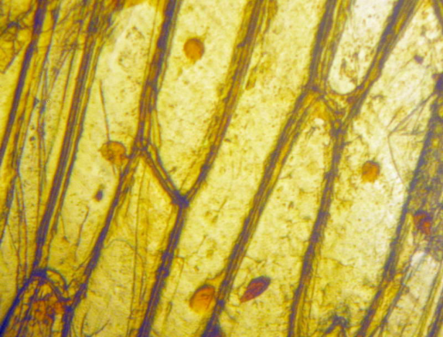Клетки плотно прилегают друг к другу; Видим плотную прозрачную оболочку с более тонкими участками порами; в цитоплазме наблюдаем плотное ядро с ядрышком; хорошо заметны крупные полости вакуоли - это говорит о том, что клетки старые. Изучив материал о растительной клетки делаю вывод: растительная клетка состоит из клеточной оболочки, ядра, цитоплазмы, пластид, митохондрий, вакуолей, аппарата Гольджи, ЭПС-эндоплазматической сети, лизосом, рибосом,

**1.3.Лабораторное исследование №2 «Изучение особенностей строения клеток животных на примере микропрепарата буккального эпителия»**

**Цели:** продолжить развивать умения работать со световым и цифровым микроскопами (оборудования «Точки роста»); продолжить формирование навыков самостоятельного изготовления микропрепаратов. Выявить особенности строения животной клетки.

**Оборудование:** пипетка, покровное стекло, предметное стекло, вода, салфетка, пинцет, препаровальная игла, одноразовая стерильная ложечка (ватная палочка).

**Соблюдать технику безопасности (стр 5)**

Ход работы:

Приготовить временный препарат буккального эпителия ротовой полости человека. Для этого на предметное стекло нанести каплю раствора йода (или чернил). Ватной палочкой (или одноразовой ложечки) взять мазок с внутренней поверхности щеки и нанести его на предметное стекло. Полученный препарат накрыть предметным стеклом, поместить под микроскоп и рассмотреть. Отметить особенности строения животной клетки.

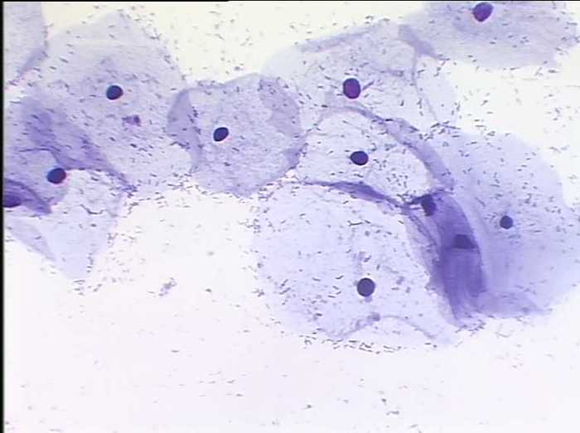Вот что мы наблюдаем. Клетки округлые; видим тонкую мембрану оболочку; в цитоплазме наблюдаем плотное ядро, а в некоторых 2 ядра - это делящаяся клетка; тонкие овальные структуры - это митохондрии.

Изучив материал о строении животной клетки, делаю вывод, что в ее состав входят: мембрана, ядро, цитоплазма, ЭПС, рибосомы, митохондрии, лизосомы, аппарат Гольджи, мелкие вакуоли, клеточный центр.

**1.4.Лабораторное исследование №3 «Изучение под микроскопом плесневых грибов на примере мукора»**

Для наблюдения за грибами (оставим хлеб в целлофановом пакете на 3-5 дней в тепле.)

**Цель:** Изучить особенности строения плесневых грибов

**Оборудование:** Культура плесневых грибов, микроскопы, предметные стекла, фильтровальная бумага, пипетка, вода.

**Соблюдаем технику безопасности (правила на стр)**

**Ход работы:**

Рассмотрим невооруженным глазом гриб мукор. Для этого приготовим препарат. На предметное стекло капнем из пипетки воду. Препаровальной иглой снимем часть плесени и поместим в каплю. Сверху положим покровное стекло. Рассмотрим под микроскопом световым и цифровым «Точки роста».

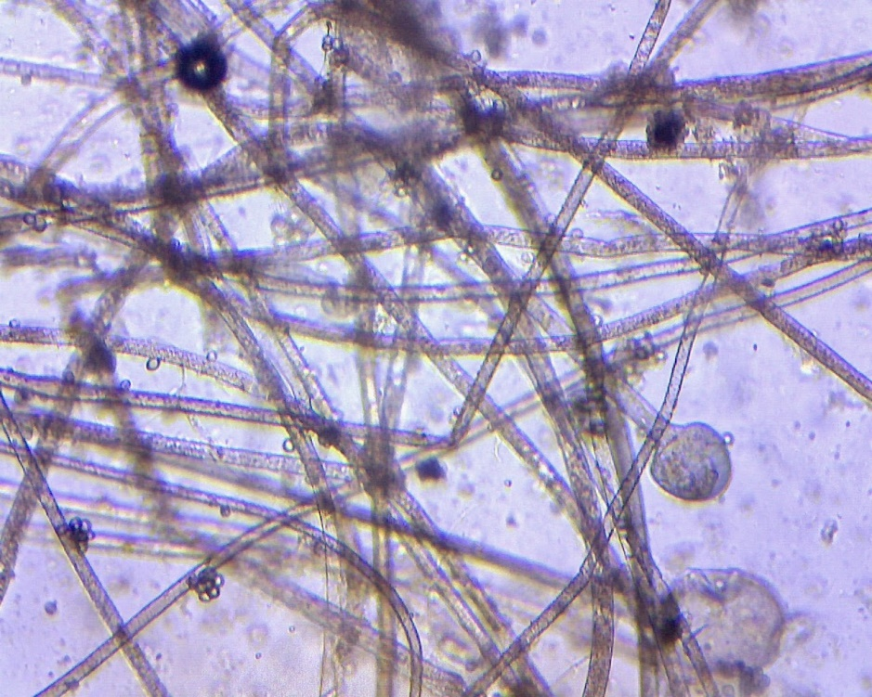Под микроскопом хорошо заметно, что грибница мукора состоит из тонких бесцветных нитей. На концах гиф чёрные головки со спорами. Это спорангии.

Грибница мукора — это всего лишь одна сильно разросшаяся клетка с множеством ядер в цитоплазме. Размножается мукор спорами. Этот гриб часто появляется на хлебе, овощах в виде пушистого белого налёта, который через некоторое время становится чёрным

**Заключение**

Растительный, животный и грибной организм состоит из клеток. Содержимое клетки представлено полужидкой прозрачной цитоплазмой, в которой находятся более плотное ядро с ядрышком. В каждой клетке имеются многочисленные органоиды.

Сравнительная таблица «Строения клеток растений, животных, грибов»

|  |  |  |  |
| --- | --- | --- | --- |
| Название  органоидов | Клетка  растения | Клетка  животного | Клетка  гриба |
| Оболочка (клеточная стенка) | Есть из целлюлозы | Нет | Есть из хитин |
| Плазматическая  мембрана | Есть | Есть | Есть |
| Цитоплазма | Есть | Есть | Есть |
| Ядро | Есть | Есть | Есть |
| Эндоплазматическая сеть | Есть | Есть | Есть |
| Аппарат Гольджи | Есть | Есть | Есть |
| Митохондрии | Есть | Есть | Есть |
| Рибосомы | Есть | Есть | Есть |
| Лизосомы | Есть | Есть | Есть |
| Пластиды: | Есть :хлоропласты, хромопласты, лейкопласты | Нет | Нет |
| Вакуоли | Есть Крупные с клеточным соком | Сократительные, пищеварительные | Есть |
| Клеточный центр | Есть  у водорослей и мхов | Есть  (из центриолей) | Есть  (у низших) |

**Список использованной литературы**

1. С.В. Лазаревич. Ботаника и физиология растений. Ростов на Дону // - «Феникс». – 2015.

**Интернет-ресурс**

[https://ru.wikipedia.org/wiki/](https://ru.wikipedia.org/wiki/%D0%A1%D1%80%D0%B0%D0%B2%D0%BD%D0%B5%D0%BD%D0%B8%D0%B5_%D1%81%D1%82%D1%80%D0%BE%D0%B5%D0%BD%D0%B8%D1%8F_%D0%BA%D0%BB%D0%B5%D1%82%D0%BE%D0%BA_%D0%B1%D0%B0%D0%BA%D1%82%D0%B5%D1%80%D0%B8%D0%B9,_%D1%80%D0%B0%D1%81%D1%82%D0%B5%D0%BD%D0%B8%D0%B9,_%D0%B6%D0%B8%D0%B2%D0%BE%D1%82%D0%BD%D1%8B%D1%85_%D0%B8_%D0%B3%D1%80%D0%B8%D0%B1%D0%BE%D0%B2)

<http://biolgra.ucoz.ru/index/citologija/0-71>

<https://www.krugosvet.ru/enc/nauka_i_tehnika/biologiya/TSITOLOGIYA.html>

**Приложение**

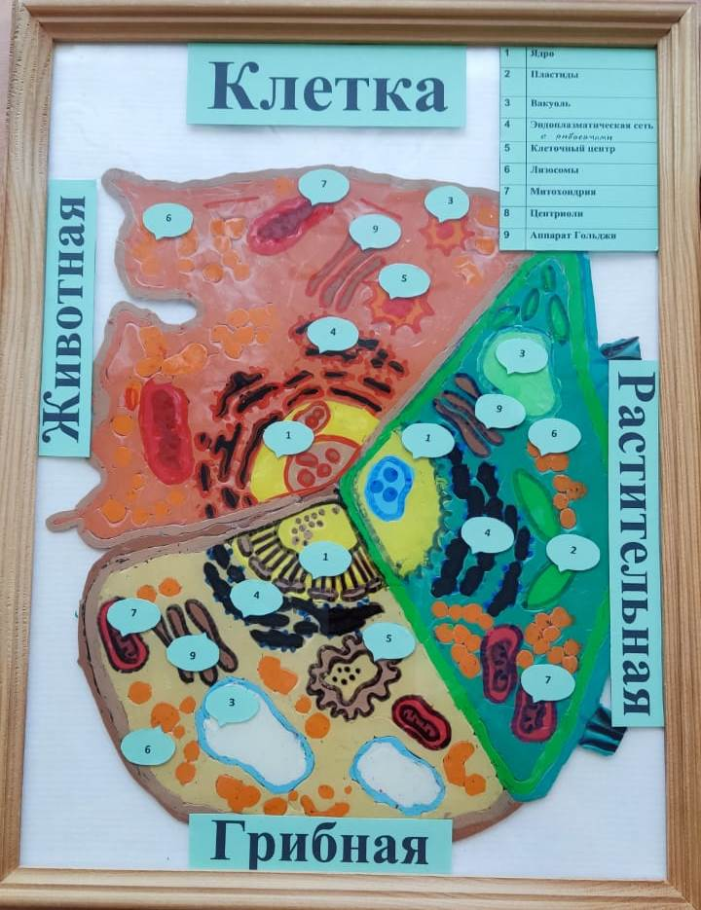

Модель растительной-грибной-животной клетки